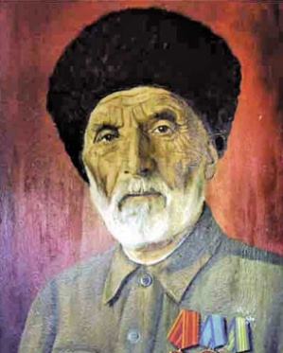 Авар адабияталъул тестал 6 класс.

1 четв.1вариант

**1**.Гьаб сурат лъил кколеб? 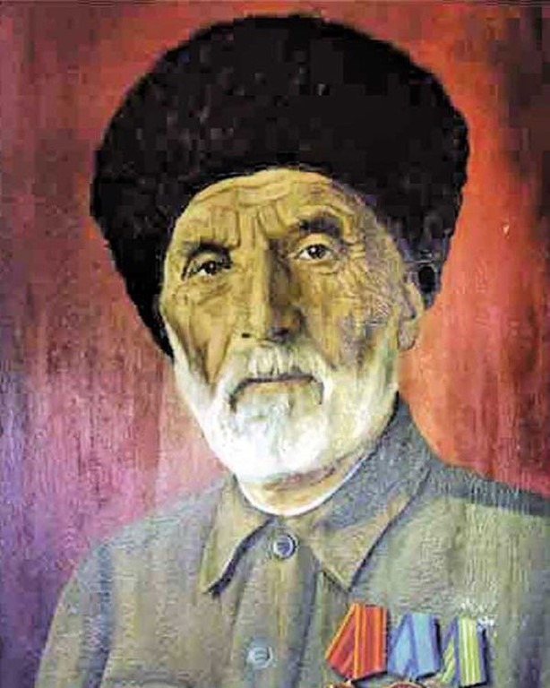

1. Расул Х1амзатовасул 2. Заид Х1ажиевасул
2. Ц1адаса Х1амзатил 4. Инхоса Г1алих1ажиясул

**2**.«Къайицадахъал» абураб маргьаялъулъ гьудулзабилъун щал рик1к1унел рук1арал?

1. Г1анк1ги, церги, циги. 2.Ханги, церги, бац1ги.

3.Г1акаги, бечеги, оцги. 4.Церги, циги, бац1ги.

**3**.«Муг1рузул Г1али» абураб коч1олъ щиб сабаблъун ч1варай Г1алица ч1ужу?

1. Квешай г1адан йик1ун. 2.Чияца мац1гьабун.
2. Чияца т1амун 4.Мехтун вук1ун.

**4**.«Халкъалъул ццин» абураб асаралдаЧанхъи вух1изе ц1а бакеян лъица буюрараб?

1. Ханас 2.Заг1алица 3.Тушманас 4.Халкъалъ.

**5**. Щиб росулъ гьавурав Г1умарх1ажи Шахтаманов?

1. Могьохъ. 2.Мокъсоб 3.Маг1либ 4.Миякьо.

**6**. Гьаниб гьоркьоб биччараб раг1и бит1ун лъе.

Нагагь мискин щвани диван къот1изе,

Диби ррокъов гьеч1о, къади унтула.

Къалиролъул ц1урав …… вач1ани,

Цеве ккарас диван досул къот1ула.

1. Х1абиб 2.Х1ами 3.Халил 4.Х1аскъил.

**7**. Г1умарил Батирайица жиндирго ахирисел сонал т1амураб бак1алда ц1ар бице.

1. Хважалмахьи 2.Карамахи 3.Алмахи 4.Какамахи

**8**. Гьаб коч1олъ чан гьижа бугеб?

Рек1елъ иях1бугев аск1овег1ан ц1ай

Ц1ияб бакъанги лъан вохарав дида.

Даим рокьул бицун сариналги хъван ,

Сарда ларав дица ах1илин цо кеч1.

**9**. Кинаб асаралъул героял кколел х1амаги, бац1ги, бечеги, чуги.?

1. Ралъдал чу 2.Къайицадахъал 3.Бецаб сапар 4.Х1амаги бац1ги

**10**. Гьабкици лъуг1изабе. *Г1акълу цебе–*

**11**. Гьаб бицанк1оялъе жаваб хъвай.

«Риххун лъуни, маг1на гьеч1ел, кьерда лъуни гаргадулел»

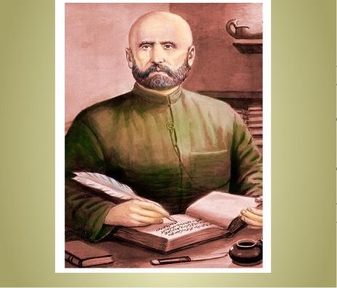 Авар адабият. 6 класс. 1 четв. 2 вариант

**1**.Гьаб сурат лъил кколеб?

1. Расул Х1амзатовасул 2.Заид Х1ажиевасул

3.Ц1адаса Х1амзатил 4.Инхоса Г1алих1ажиясул

**2**.Фольклор ккола:

1. Халкъалъ г1уц1арал художествиял асарал.
2. Х1икматаб лъугьа-бахъиналъул бицунеб асар.
3. Коч1олаб каламалъулъ, цого гьаркьал такрарлъун, лъугьунеб дурусаб чвахи
4. Коч1ол роцен.

**3**.«Ралъдал чу» абураб маргьадулъ хан пашманлъиялъе г1илла щиб бук1араб?

1.Унтун вук1ун. 2.Рагъда къун. 3.Бихьараб макьу. 4. Пашманабхабарлъан.

**4**.«Халкъалъул ццин» абурабасаралда Чанхъи вух1иялъе г1илла щиб бук1араб?

1. Рокъоб ц1а ккун. 2. Вух1улев чи хвасар гьавулаго.
2. Ват1аналъе хилиплъун. 4. Живго ц1адаве к1анц1ун.

**5**. «Беццаб сапар» абураб асар лъица хъвараб?

1. Заирбег Г1алихановас. 2.Ц1адаса Х1амзатица.

3. Гьеббугохалкъиябасар. 4.Асадула Мух1амаевас.

**6**.Гьал раг1абазул авторасул ц1ар бице.

Ц1ар раг1арав бах1арчи хабалалъвукъуларо,

Багьадурасе зани нухлул раг1алда ч1вала.

1. Хъах1абросулъа Мах1муд. 2.Ц1адаса Х1амзат.

3.Батирай. 4.Инхоса Г1алих1ажияв.

**7**. Гьаб маргьаялъул ц1ар бице.«Лъик1го рук1аян шагьаралъул г1адамаздеги ах1ун, нахъа ясги лъун, т1уризе гьабунила васас хъах1аб чу.

1. Къайицадахъал. 2.Халкъалъул ццин. 3.Беццаб сапар. 4.Ралъдал чу.

**8**. Гьаб коч1олъ чан гьижа бугеб?

Амма чанги г1емерал

Г1асиял векал ана,

Ункъабилеб гьелъул къед

Гьанжеги г1иц1го буго

**9**. Гьаниб гьоркьоб биччараб раг1и бит1ун лъе.

- Ассалам г1алайкум, Муг1рузул ….

Мег1ер г1ат1илъаги, г1и гьарзалъаги.

- Ваг1алайкум салам, лъик1ал г1адамал,

Нухалги къокълъаги, къо халалъаги.

1. Г1умар 2. Г1усман 3. Расул 4. Г1али

**10**. Гьабкици лъуг1изабе. *Гьобол г1емерасул …*

**11**. Гьаб бицанк1оялъе жаваб хъвай. «Кидаго цадахъ хьвадулел, цоцада жал рихьуларел»

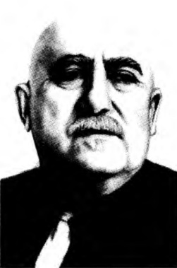 Авар адабият. 6 класс. 2 четв. 1 вариант

1. Гьаб сурат лъил кколеб?
2. Расул Х1амзатовасул 2.Заид Х1ажиевасул

3.Ц1адаса Х1амзатил 4.Инхоса Г1алих1ажиясул

**2**. Лъараг1азул шаг1ир Гъазахъил «Йирчи» абураб т1ок1ц1аралъул маг1на щиб?

1. Коч1охъан. 2.Мискинчи. 3.Бесдалав. 4.Гьардухъан.

**3**. Гьаб коч1олги авторасулги ц1арал рице.

Нусгомискинасдагъорлъ

Цох1ониги вугодай

Жиндир х1акъаб ях1- намус

Бечедаца рик1к1унев?

1. ЙирчиГъазахъ «Икъбал» 2.Батирай «Бах1арчиясул х1акъалъулъ»

3. Г1- Х1. Шахтаманов «Халкъалъул ццин»

4. Инхоса Г1алих1ажияв «Будун дандамаги»

**4**. Сунда абулеб метафорайилан?

1. Коч1ол къот1елалда. 2.Адабияталъул жанралъул цо тайпаялда.

3. Инсанасул рек1ел х1ал, предметазул сипат-сурат баян гьабизе хъвалсараб маг1наялда х1алт1изабураб раг1ул г1уц1иялда.

4. Коч1ол роценалда.

**5**. Гьаб асаралъул ц1ар бице.

Жиндирго хъулухъ гуребиш

Бот1роде босарасе

Мисалалъе гьаб раг1и

Г1унги т1аса борч1ула.

1. Пилги ц1унц1раги. 2.Чоде. 3.Икъбал. 4.Маймалакги ц1улал устарги.

**6**. Заид Х1ажиевасул «Цакьугициги» абураб асаралъул жанр бице.

1. Поэма. 3.Басня. 3.Маргьа. 4. Кеч1.

**7**.Гьаб коч1олъ чан гьижа бугеб?

Бечедаз бокьухъе бицеян абе –

Бач1ина бакъул къо дун тайпаялъе.

Турарал мац1аца щиб бицаниги,

Щвараб г1ор гьукъулев чи ватилар

**8**. Кинаб асаралъул героял кколел Заг1алги, Чанхъиги, Г1азизги?

1. Халкъалъул ццин 2. Муг1рузул Г1али 3.Бецаб сапар 4.Къайицадахъал

**9**. Гьанже заманалъул хъвадарухъан ккола:

1. Мух1амад Ах1мадов 2.ЙирчиГъазахъ 3. Г1умарил Батирай. 4.КъуркълисаЩаза.

**10**. Гьабкици лъуг1изабе. *Гьудулнусгогидагьав, …*

**11**. Гьаб бицанк1оялъе жавабхъвай. «Лъим кваналеб, квен гьекъолеб жо»

Авар адабият. 6 класс. 2 четв. 2 вариант

**1**. Метафора ккола:

1. Т1атинч1еб дандекквей,цо предметалъе хасиятал г1аламатал цогиялде г1унт1изари.
2. Асаралъулъ бицен гьабулеб ишалъул яги багьадурасул хасият сипатияб къаг1идаялъ ц1акъго к1одо гьабун бихьизаби
3. Хъвай- хъваг1ай бижун хадуб бижараб, жиндир авторги вугеб, кагътида хъвараб художествияб калам.
4. Эпосги лирикаги цоцалъ жубараб литературияб тайпа.

**2**.Гьаниб «рисалат» абураб раг1ул маг1на баян гьабе.

«Дир рек1ел дардал росун ,

Рисалат бит1илаан,

Бак1лъун нух т1езе гурин,

Т1амуларо таваккал.»

1. Ясалда ц1ар. 2. Салам. 3. Кагъат. 4.Х1инч1.

**3**. Сундул бицарал куч1дул ругел Къуркълиса Щазал?

1. Талих1аб рокьул. 2.Т1абиг1аталъул берцинлъиялъул.

3.Талих1 гьеч1еб рокьул. 4.Ват1аналъул х1акъалъулъ.

**4**. «Шамил» абураб кеч1 лъица хъвараб?

1.Къуркълиса Щазаца. 2.Ц1адаса Х1амзатица. 3.Батирайица. 4.Йирчи Гъазахъица.

**5**. Сунда абулеб басмайилан?

1.Насих1атаб хасияталъул, сатирияб х1асилалъул асаралда. 2.Автор вугеб маргьаялда.

3.Фольклориял асаразул цо тайпаялда. 4.Шиг1руял асаразул цо тайпаялда.

**6**. Ц1адаса Х1амзатил «Маймалакги ц1улал устарги» абураб баснядул насих1ат баян гьабе.

1. Х1алт1улев чиясе кумек гьабе. 2. Иш гьеч1еб бак1алде гъорлъе лъугьунге.

3. Ц1улал устарасул х1алт1и маймалакалъ гьабуларо.

4.Ц1лал устарасул х1алт1и ц1улал устарасе те.

**7**. Къуркълиса Щаза щиб миллаталъул коч1охъан кколей?

1. Аваразул 2. Лезгиязул 4.Лаказул 4.Лъараг1азул.

**8**.Щиб сабаблъун Йирчи Гъазахъ Сибиралде вит1арав?

1. Вагъизе ккун 2. Ц1огьодун 3.Жиндиего бокьун. 4.Гьудуласе кумек гьабун.

**9**. Гьаб коч1олъ чан гьижа бугеб?

Жиндир хъулухъ гуреб иш

Бот1роде босарасде

Мисалалъе гьеб раг1и

Г1унги т1аса борч1ула

**10**. Гьаб кици лъуг1изабе*. Гьудул бадиве валагьула, …*

**11**. Гьаб бицанк1оялъе жаваб хъвай.

«Саг1ат гуреб, заман бицунеб жо»

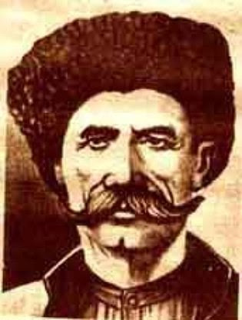 Авар адабият. 6 класс. 3 четв. 1 вариант

1. Гьаб сурат лъил кколеб?

1.Г1умарил Батирай. 2. Заид Х1ажиевасул

3.Ц1адаса Х1амзатил 4. Инхоса Г1алих1ажиясул

**2**. Маг1арул кинаб росулъ гьавурав Ражаб Динмух1амаев.

1. Ух1лив. 2. Урмав. 3.Унсоколо. 4.Г1урада.

**3**.«Хиянатчи» абураб къисаялда лъица абуралгьал раг1аби.

«Гъалбац1лъун рагъда хвей лъик1, г1анк1лъун вахчун, ч1аго хут1иялдаса. Биччанте нилъер лъималазда гьеб к1очон тунгут1изе. Бах1арчи кьалда хола. Ват1ан ц1униялдаса к1удияб х1урматияб иш бихьинчиясе щибго гьеч1о.»

1. Салманица. 2. Мух1амадица. 3.Мадих1атица. 4. Х1усеница.

**4**.Расул Х1амзатовасул «Къункъраби» абураб коч1ол аслиябпикру баян гьабе.

1. Рагъда хварал халкъалда киданиги к1очон тезе бегьуларо.
2. Рагъда хварал солдатал руссуна къункърабазде.
3. Роржунел къункъраби релъарал руго солдатазда. 4.Къункъраби ц1унизе ккола.

**5**. «Г1алибегил кълг1а» абураб асаралдаса херав Г1алибег сундаса вохун вук1арав?

1. Жив г1адамазе х1ажатав вук1иналдаса. 2.Чанил ц1е хвасар гьабиялдаса.

3. Нухлул устар вук1иналдаса. 4.Маг1арулав вук1иналдаса.

**6**.«Маг1арулав» абураб кеч1 хъварав шаг1ирасул ц1ар бице.

1. Фазу Г1алиева. 2.Расул Х1амзатов. 3.Машидат Гъайирбегова. 4.Ц1адаса Х1амзат.

**7**.Гьаб коч1олъ чан гьижабугеб?

Гьекъарабжоги рек1ун,

Рак1алде ч1ух1иги ккун,

Кутак бергьарабцо пил

Гьанжецебелъугьана.

**8**. Кинаб асаралъул героял колел гагуги чаргъедуги?

1.Пилги ц1унц1раги. 2.Чоде бет1ергьанас хъвараб. 3.Икъбал. 4. Х1анч1ик1к1ал

**9**. «Россиялъул солдатал» абураб поэмаялда бицен гьабулеб лъугьа-бахъин ккана

1. Симферополалда 2.Севастополалда. 3.Волгоградалда 4.Москваялда.

**10**. Гьабкици лъуг1изабе*. Бах1арчи цоц1ул хола, …..*

**11**. Гьаб бицанк1оялъе жаваб хъвай.

«Хъах1илаб туртида т1епараб ц1оросаролъ»

Авар адабият. 6 класс. 3 четв. 2 вариант

**1**. Аллитерация ккола:

1.Халкъалъ г1уц1арал художествиял асарал. 2.Коч1ол роцен.

3.Х1икматаб лъугьа-бахъиналъул бицунеб асар

4.Коч1олаб каламалъулъ, цого гьаркьал такрарлъун, лъугьунеб дурусаб чвахи

**2**.«Хиянатчи» абурабкъисаялда Х1усендадал вас Г1алибегие рагъда кинаб шапакъат щвараб?

1. «Бах1арчиясул ц1ар». 2.«Бергьенлъиялъул орден».
2. «Реццалъул орден» 4. «Багьадурлъиялъе г1оло» орден.

**3**. Хабариял асаразда гъорлъе унел тайпаби рице.

1. Драма, хабар, поэма. 2.Роман, басня.хабар.

3. Роман.къиса. комедия. 4.Роман. къиса. хабар.

**4**.«Россиялъул солдатал» абурабпоэмаялъуласлиявбагьадур Мух1амадзагьидил фамилия бице.

1. Г1абдулмажидов 2. Г1абдулжалилов 3.Г1абдурах1манов 4.Г1абдулманапов.

**5**.«Госпиталалъул вас» абурабкъисаялдакинабсайгъаткьурабДагуевас Х1амзатие.

1. Саг1ат 2.Орден 3.Рачел 4.Медаль.

**6**.Сунда абулеб очеркилан?

1. К1удияб гьеч1еб х1акъикъияб хабарияб асаралда 2.К1удияб хабарияб асаралда.

3.Гьит1инаб шиг1руяб асаралда 4. К1удияб шиг1руяб асаралда.

**7**. Расул Х1амзатов кида хварав?

1. 2002 соналъ. 2.1923 соналъ. 4. 2003 соналъ 4. 2013 соналъ.

**8**. Гьаб коч1олъ чан гьижа бугеб?

Бохдузде далараб бет1ер борхич1ин,

Дун рахсил чвархъиялъ гъугъ гьавун вугин;

Кьерхарал моц1алги соналги ана,

Свана талих1алъул чирахъул кунч1и.

**9**. «Г1алибегил къулг1а» абураб хабаралъулъ Г1алибегил ч1ужуялда ц1ар щиб бук1араб?

1. Айзанат. 2. Айизай. 3. Аминат. 4.Аймесей.

**10**. Гьаб кици лъуг1изабе*. Кваналел ратаралъув кванай, …*

**11**. Гьаб бицанк1оялъе жаваб хъвай.

«Кьабунаг1ан бохулеб, буханаг1ан к1анц1олеб»

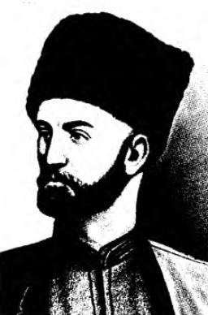 Авар адабият. 6 класс. 4 четв. 1 вариант.

1. Гьаб сурат лъил кколеб?

1.Йирчи Гъазахъ 2. Заид Х1ажиевасул

3.Ц1адаса Х1амзатил 4. Инхоса Г1алих1ажиясул

**2**.«Дихъ ралагьун ч1а муг1рул» абураб къисаялда Г1алил гьведа ц1ар щиб бук1араб?

1. Аргъут. 2.Чару. 3.Гороч. 4.Ц1иркъ

**3**.«Лъабго бакъ» абураб къисаялъул авторасул ц1ар бице.

1. Эфенди Капиев. 2.Багъатар Х1ажиев

3.Мух1амад Г1абдулх1алимов. 4. М-С. Ях1яев.

**4**.«Госпиталалъул вас» абураб къисаялда гьал раг1аби лъица абурал?

«Диени щиб, Цидук дир гуро, амма дир гьудуласде рек1к1ав, божизе бегьуларев гьерсихъан вугин абулеб мехалда, дие рек1ее г1оларо…»

1. Сахратица 2. Х1амзатица. 3. Капитан Симоновас 4.Дагуевас

**5**. «Госпиталалъул вас» абураб асаралъул жанр бице.

1. Къиса. 2.Хабар. 3.Роман. 4. Басня

**6**. Гьаб коч1ол авторги ц1арги бице.

Маг1арухъ ц1алдолеб ц1орил гьоболалъ

Гьункь-гьункьун кьун тана кьог1ал жавабал

Г1умру рохалилаб ихдалил чапар

Чвархъезе рек1ина к1албег1ерида.

1. Заид Х1ажиев «Х1анч1ик1к1ал». 2.Инхоса Г1алих1ажияв «Будун дандамаги»

3. Къуркълиса Щаза «Саву ккун, хъах1лъун бугин» 4.Фазу Г1алиева «Маг1арулав»

**7**. Гьаб коч1олъ чан гьижа бугеб?

Дуниял роц1унеб сордо рогьунеб

Сариназул гьаракь раг1улеб буго.

Сагьвил гьаюрай дун, т1адеги яхъун,

Екерулей йиго гьеб кквезе г1адин.

**8**. Кинаб асаралъул героял кколел Х1амзат, Дагуев, Г1умакусум?

1. Госпиталалъул вас. 2.Г1алибегил къулг1а. 3.Ц1ияв гьудул. 4.Разведчикал.

**9**. Пейзаж ккола:

1. Т1атинч1еб дандекквей,цо предметалъе хасиятал г1аламатал цогиялде г1унт1изари.
2. Асаралъулъ бицен гьабулеб ишалъул яги багьадурасул хасият сипатияб къаг1идаялъ ц1акъго к1одо гьабун бихьизаби
3. Т1абиг1иял лъугьа-бахъиназул яги предметазул цоцада релълъин бихьизабулеб «бахчараб дандекквей»
4. Т1абиг1аталъул сипат-сурат.

**10**. Гьабкици лъуг1изабе*. Ват1ан хириясе……*

**11**. Гьаб бицанк1оялъе жаваб хъвай. «Цо т1охда гъоркь ункъго вац»

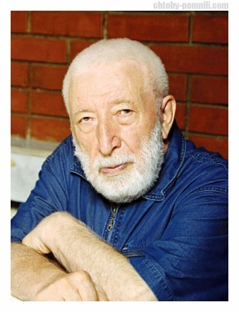 Авар адабият. 6 класс. 4 четв. 2 вариант

**1**.Гьаб сурат лъил кколеб?

1. Расул Х1амзатовасул. 2.Заид Х1ажиевасул
2. Ц1адаса Х1амзатил. 4. Ражаб Динмух1амаев.

**2**. Гипербола ккола:

1. Т1атинч1еб дандекквей,цопредметалъе хасиятал г1аламатал цогиялде г1унт1изари.

2 .Асаралъулъ бицен гьабулеб ишалъул яги багьадурасул хасият сипатияб къаг1идаялъ ц1акъго к1одо гьабун бихьизаби.

3. Хъвай- хъваг1ай бижун хадуб бижараб, жиндир авторги вугеб, кагътида хъвараб художествияб калам

4. Эпосги лирикаги цоцалъ жубараб литературияб тайпа.

**3**.Гьаб кинаб асаралдаса босараб?

«Ц1ад къот1ана, бак1- бак1алда нак1к1азда гьоркьосан хъх1илаб зоб бихьизе лъугьана… Горо- ц1адалдаса хадуб маг1арухъ зоб хъах1илаб гуреб, ц1ах1илаб бук1уна. Гьеб кола лъараг1лъийилан. Рикь-рикьун, риххун , т1аг1ун уна нак1к1ал, жинда щибго жо хъвач1еб г1адаб бац1ц1адаб зоб хут1ула бук1араб бак1алдаго»

1. Сабаб. 2.Дихъ ралагьун ч1а мугрул. 3.Маг1арухъ чвахунц1ад. 4.Госпиталалъул вас

**4**. Эфенди Капиевасул «Разведчикал» абураб асаралъул жанр бице.

1. Къиса. 2.Очерк. 3.Хабар. 4.Роман.

**5**. «Дихъ ралагьун ч1а муг1рул» абураб къисаялъул «Вехьасул сайгъат» абураб бет1ералда Г1алидаги гьесул гьалмагъасдаги дандч1варав херав вехьасул ц1ар бице.

1. Шарипдаци. 2.Шарапудиндаци. 3.Шапиг1даци. 4.Шуг1айиб даци.

**6**. Лъие сайгъат гьабураб бугеб «Къункъраби» абураб кеч1.

1. Рагъда хваразе. 2.Г1агарал чаг1азе. 3.Къункърабазе. 4.Дагъистаналъе.

**7**. Ражаб Динмух1амаевасул къисаялд ахиянатчилъун щив вугев вихьизавун?

1. Хъвалис. 2.Мух1амад. 3.Х1усен. 4.Сайпула.

**8**. Гьаб коч1олъ чан гьижа бугеб?

Симферополалда буго г1аммаб хоб,

Анкьго г1урусасул цо аварасул.

Хабада эхетун буго чармил танк,

Чанги тушманасул бет1ер ч1инт1араб

**9**. Метафора ккола:

1.Асаралъулъ бицен гьабулеб ишалъул яги багьадурасул хасият сипатияб къаг1идаялъ ц1акъго к1одо гьабун бихьизаби

2. Т1абиг1иял лъугьа-бахъиназул яги предметазул цоцада релълъин бихьизабулеб «бахчараб дандекквей»

3. Т1абиг1аталъул сипат-сурат.

**10**. Гьаб кици лъуг1изабе. *Дуего бокьулареб*……

**11**. Гьаб бицанк1оялъе жаваб хъвай.

«Дунял г1алам г1уц1улеб, жибго г1иц1го хут1улеб.»

**Авар адабияталъул**

**лъай борциялъе**

**тестал**

**6 класс**

***Х1айдарбекова Пат1имат М.***

***Мах1ачхъала шагьар. 35абилеб гимназия***